Khảo sát hệ thống phòng trọ: Homedy

Link trang web: <https://homedy.com/>

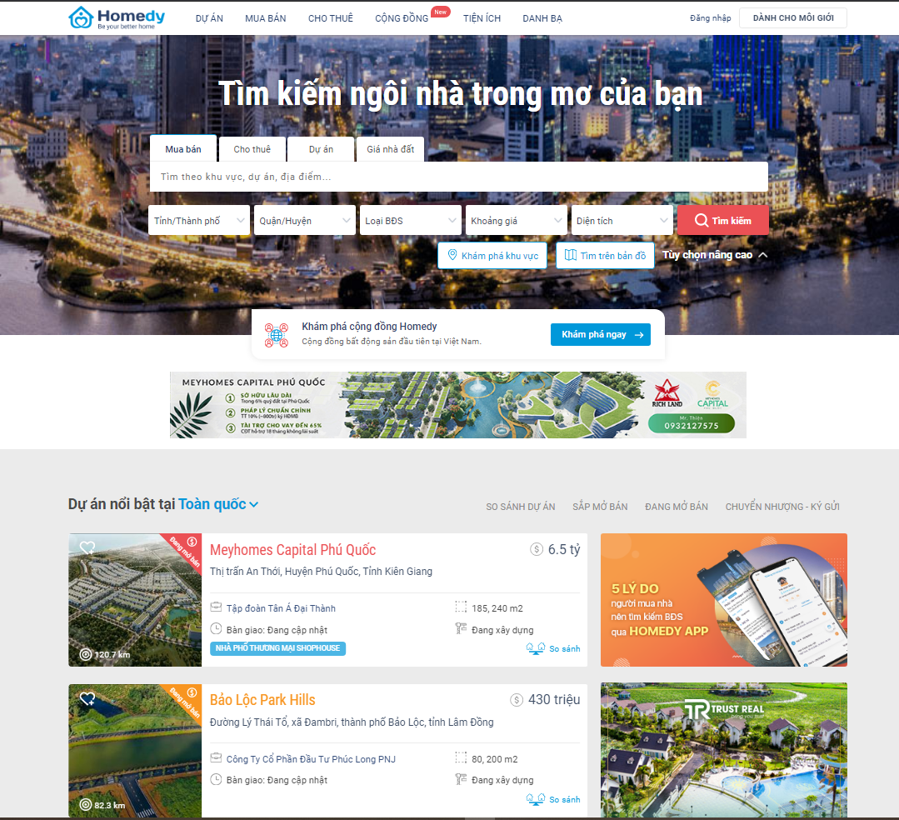

1. Trước khi đăng nhập
   1. Trang chủ
      1. Phần header

Trang homedy gồm các chức năng chính:Dự án, Mua bán, Cho thuêm Cộng đồng, Tiện ích, Danh bạ, Đăng nhập, Dành cho môi giới



Hình ảnh 1 phần header

* + 1. Phần body
       1. Tìm kiếm
       2. Quảng cáo
       3. Dự án nổi bật
       4. Bất động sản mới nhất
       5. Gợi ý tìm nhanh
    2. Phần footer
       1. Về Homedy
       2. Tài khoản
       3. Kiên kết
       4. Kết nối với chúng tôi
       5. Tải ứng dụng trên điện thoại
       6. Bản quyền của công ty

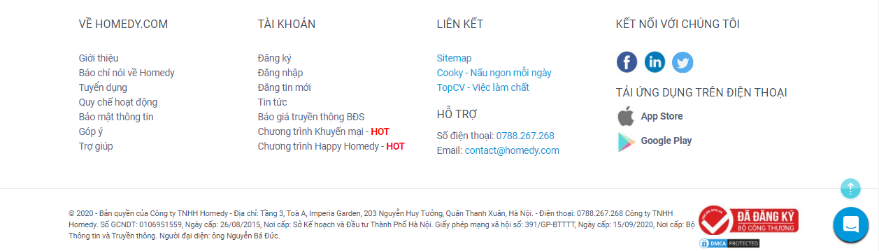

Hình ảnh 2 phần Footer

* 1. Trang Dự án

Dự án: Nơi người dùng có thể tìm kiếm đầu tư lớn đang trong quá trình thực hiện hoặc đang mở bán, nơi thích hợp để đầu tư sinh lời. Bao gồm các thể loại:Căn hộ, Nhà phố thương mại, Nhà biệt thự liền kề, Đất nền dự án, Mặt bằng văn phòng, Khách sạn.

* + 1. Phần header: Header chung
    2. Phần body
       1. Thanh tìm kiếm: tìm kiếm theo khu vực, dự án địa điểm.
       2. Tìm kiếm nâng cao: tỉnh/thành phố, Quận/Huyện, Khoảng giá, trạng thái ,tiến độ
       3. Dự án căn hộ̣:Chia làm 2 phần chính
          1. Danh sách căn hộ

Hiển thị hình ảnh

Tên của dự án,đia chỉ, thông tin về dự án, trạng thái

Tính năng so sánh: Đặc biệt hơn so với những trang web khác về tính năng so sánh. Ở trang web Homedy cần chọn 3 trang web để cùng thực hiện chức năng này

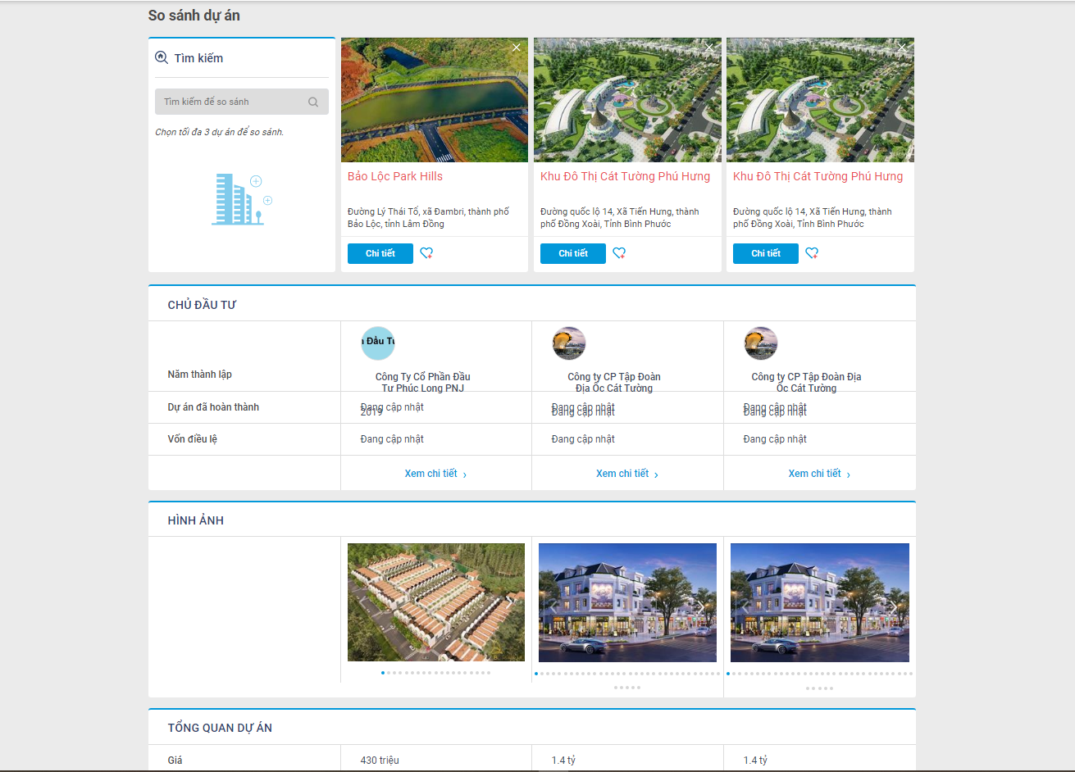

Hình ảnh 3 Chức năng so sánh bất động sản

* Tính năng so sánh giúp người dùng có thể so sánh những dự án mà mình thích thú với nhau để đưa ra những quan điểm phù hợp với bản thân nhất.
* Ở chức năng này người dùng so sánh được các thông số cũng như vị trí, các tiện ích phúc lợi,…
  + - * 1. Danh sách tỉnh thành được rao bán nhiều, căn hộ đang “HOT” tại Việt Nam

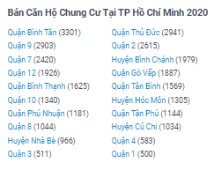

Hình ảnh 4 Danh sách căn hộ

Đây là phần mở rộng của tính năng tìm kiếm, liệt kê ra các tỉnh thành có số lượng nhiều để người dùng dễ dàng lựa chọn.

* 1. Trang mua bán

Mua bán: nơi người dùng lựa chọn để có cho mình căn nhà mo ước cho gia đình mình

* + - * Thanh tìm kiếm: tìm kiếm theo khu vực, dự án địa điểm.
      * Tìm kiếm nâng cao: tỉnh/thành phố, Quận/Huyện, Khoảng giá, trạng thái ,tiến độ
      * Dự án căn hộ̣:Chia làm 2 phần chính
        1. Danh sách căn hộ

Hiển thị hình ảnh

Tên của dự án,đia chỉ, thông tin về dự án, trạng thái

Hiển thị người đăng tin và Chat ngay



* Khi người dùng chọn vào người đăng tin( Sơn Nguyễn):

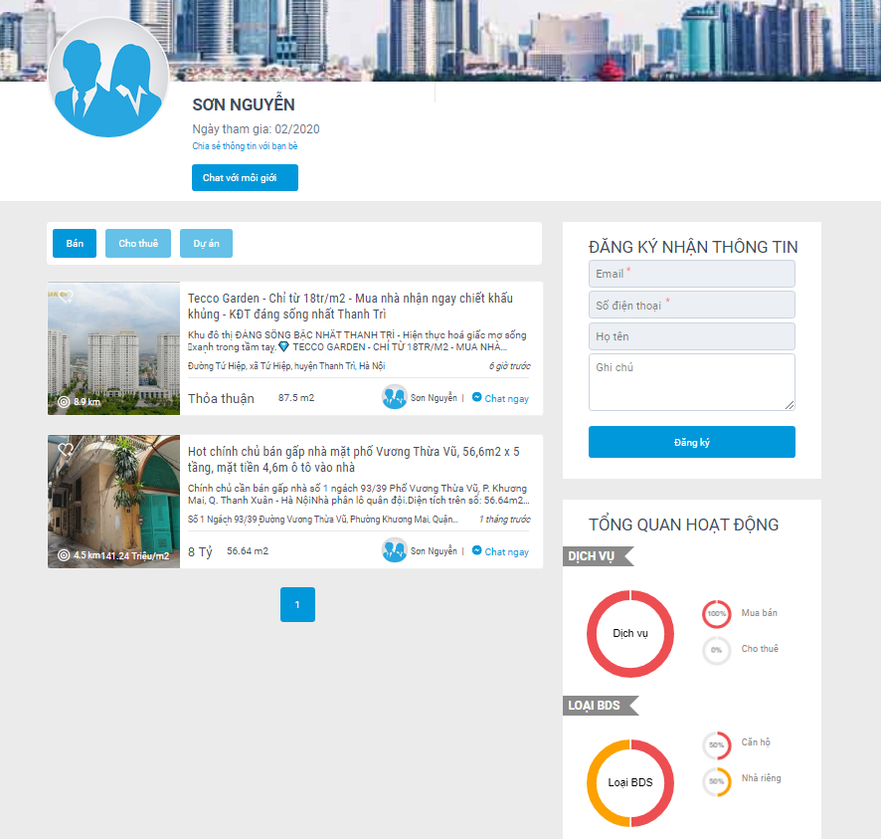

Hình ảnh 5 Trang người môi giới

* Thông tin về những tin tức và thống kê sẽ hiện lên, ngoài ra tính năng chat giúp cho người dùng tương tác trực tiếp với người đăng tin mà không qua một bước chung gian nào

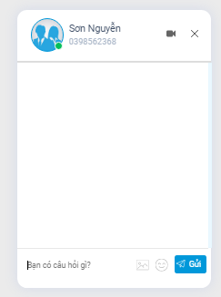

Hình ảnh 6 Hình ảnh khung chat

* Một của sổ sẽ hiện lên khi nhấn vào nút “Chat ngay”
  + - * 1. Danh sách tỉnh thành được rao bán nhiều, căn hộ đang “HOT” tại Việt Nam



Hình ảnh 7 Danh sách căn hộ tại HCM

* Đây là phần mở rộng của tính năng tìm kiếm, liệt kê ra các tỉnh thành có số lượng nhiều để người dùng dễ dàng lựa chọn.
  1. Trang cho thuê

Trang cho thuê: nơi người dùng vào để thuê trọ.Tương tự như ”trang mua bán” về bố cục

* + - 1. Thanh tìm kiếm: tìm kiếm theo khu vực, dự án địa điểm.
      2. Tìm kiếm nâng cao: tỉnh/thành phố, Quận/Huyện, Khoảng giá, trạng thái ,tiến độ
      3. Dự án căn hộ̣:Chia làm 2 phần chính
         1. Danh sách căn hộ

Hiển thị hình ảnh

Tên của dự án,đia chỉ, thông tin về dự án, trạng thái

Hiển thị người đăng tin và Chat ngay

* + - * 1. Danh sách tỉnh thành được rao bán nhiều, căn hộ đang “HOT” tại Việt Nam
        2. Quảng cáo
  1. Trang cộng đồng

Trang cộng đồng nơi người đọc có thể xem những tin tức từ những account khác, trạng thái cũng như status của một các nhân hay công ty môi giới về những thông tin mới nhất của dự án.Khi chưa đăng nhập người dùng sẽ vẫn coi được tin tức được chia sẻ trên cộng đồng Homedy

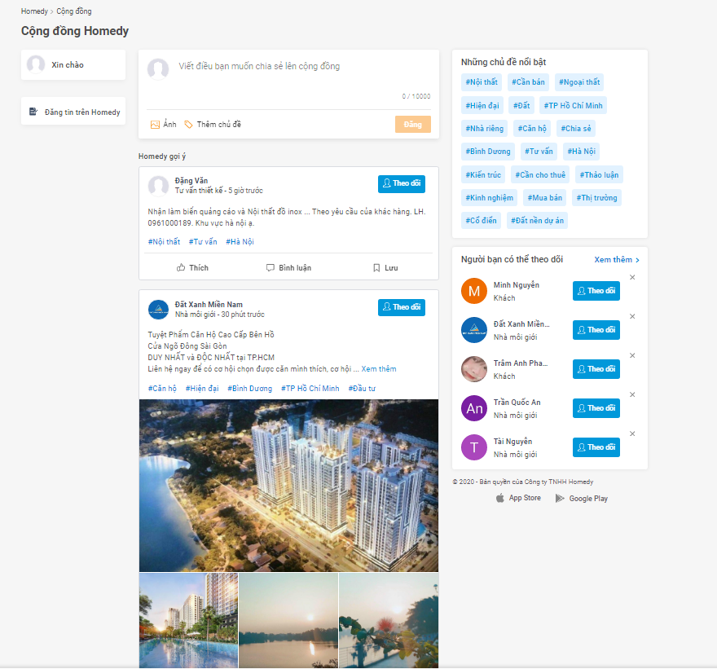

Hình ảnh 8 Chức năng cộng đồng Homedy

Để bình luận, lưu, thích hoặc theo dõi thì người dùng buộc phải đăng ký tài khoản để tương tác với bài viết

* 1. Trang tham khảo giá nhà đất Việt Nam

Trang tham khảo giá: Tại trang người dùng có thể tham khảo mức giá và đưa ra mức giá hợp lý để bán hoặc mua.

* + - 1. Thanh tìm kiếm: tìm kiếm theo khu vực, dự án địa điểm.
      2. Tìm kiếm nâng cao: tỉnh/thành phố, Quận/Huyện, Khoảng giá, trạng thái ,tiến độ
      3. Bảng giá nhà đất tại các tỉnh thành 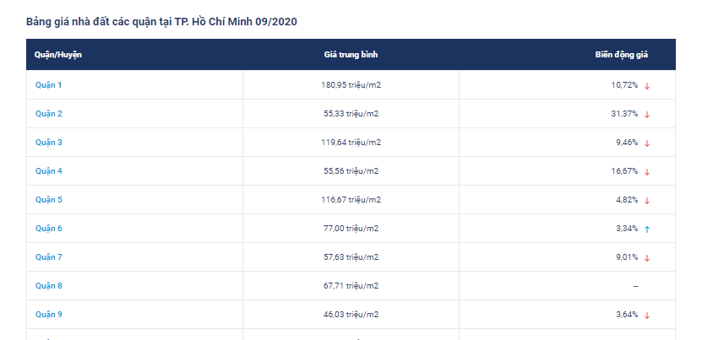

Hình ảnh 9 Bảng giá nhà đất

* 1. Trang khám phá cùng Homedy

Danh sách các quận huyện đưuọc khảo sát và khám phá: các quận huyện nổi bật được liệt kê

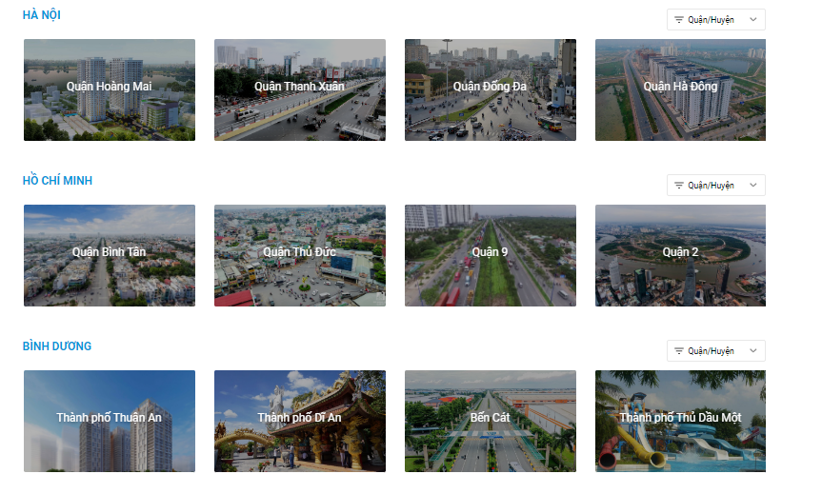

Hình ảnh 10Danh sách điểm khám phá

Địa điểm khám phá là nơi người dùng có thể đầu tư, tham quan để thuê hoặc mua nhà. Sau khi chọn được nơi muốn khám phá, người dùng sẽ được chuyển hướng đến trang “Khám phá địa điểm”.Người dùng sẽ xem được các thông tin như sau:

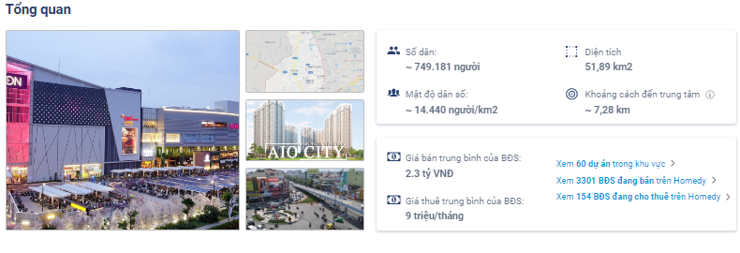

Hình ảnh 11 Tổng quan về nơi khám phá

Tổng quan về nơi khám phá: bao gồm các nơi nổi tiếng ở địa điểm khám phá, dân số, mật độ, diện tích,….Đặc biệt có tổng hợp những số liệu về giá cả cho người sử dụng web tham khảo

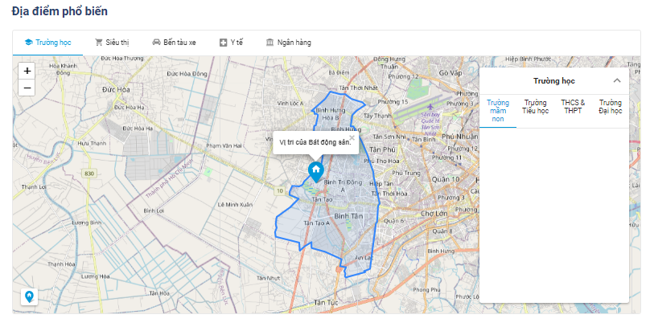

Hình ảnh 12 Địa điểm phổ biến

Địa điểm phổ biến: người dùng có thể xem đưuọc các phúc lợi xã hội ở đại điểm khám phá: trường tiểu học, trường mầm non, Trường đại học,..

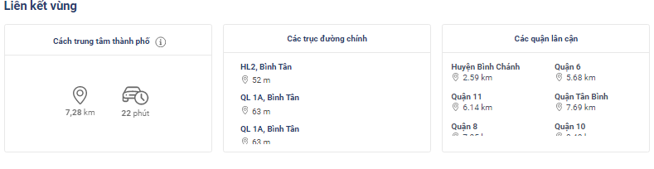

Hình ảnh 13 Liên kêt vùng

Liên kết vùng: Thuận tiện cho việc di chuyển qua các nơi gần nơi khám phá, tính thời gian di chuyển và quảng đường di chuyển đến địa điểm khác liên kết.

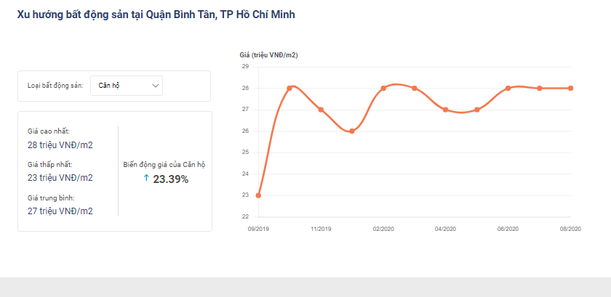

Hình ảnh 14 Xu hướng bất động sản

Su hướng bất động sản: biến động giá căn hộ, người đầu tư xem biểu đồ để đầu tư hợp lý

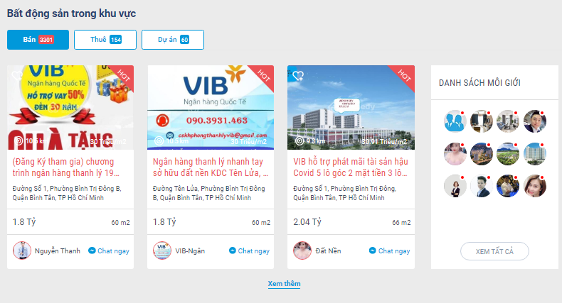

Hình ảnh 15 Bất động sản trong khu vực

Bất động sản trong khu vực: Gợi ý cho người dùng các dự án hay căn hộ trong khu vực đang rao bán.

* 1. Trang thư viện pháp luật

Giới thiệu cho người dùng các bước cũng như là quy trình về pháp luật về mua bán/ chuyển nhượng nhà đất, quy trình thuê, các văn bản và mẫu hợp đồng….

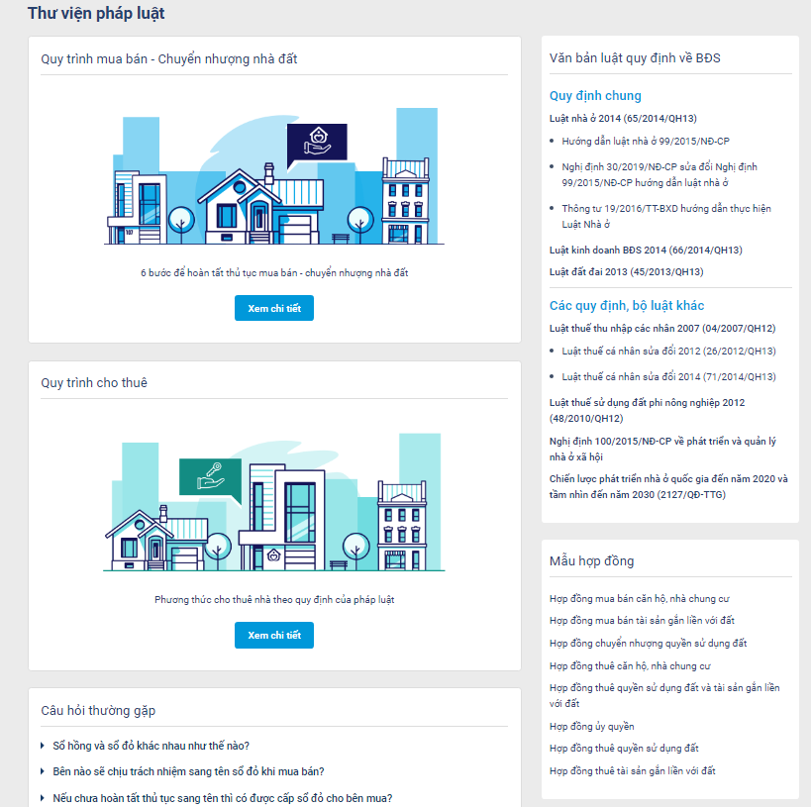

Hình ảnh 16 Trang pháp luật

* 1. Trang vay mua nhà

Gói vay sản phẩm mua nhà: cập nhật các gói vay mua nhà của các ngân hàng

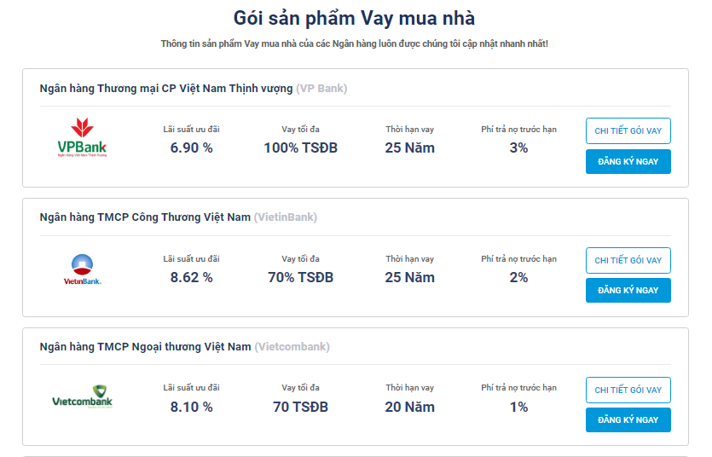

Hình ảnh 17 Gói vay mua nhà

Ngoài ra còn có các công cụ để tính toán chị phí và lãi xuất

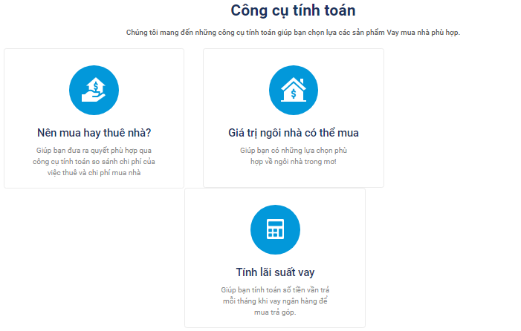

Hình ảnh 18 Công cụ tính toán

Nên mua hay thê nhà: Tính năng giúp người dùng tính ra được biểu đồ chi phí, so sánh giữa việc mua nhà( với thời hạn vay trả lãi) và thuê nhà.

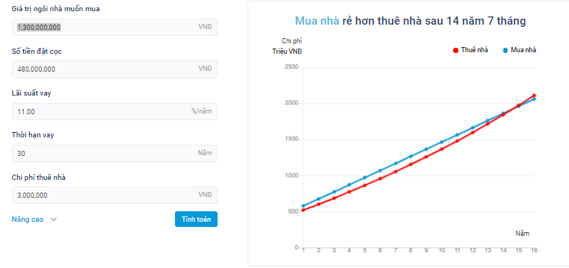

Ngoài ra có thể tính toán được số tiền có thể vay đối với mức tiền và thời gian vay. Chỉ cần nhập số tiền bạn đang có, số tiền có thể trả hàng tháng cho khaonr vay, thời gian thanh toán khoản vay, lãi xuất.

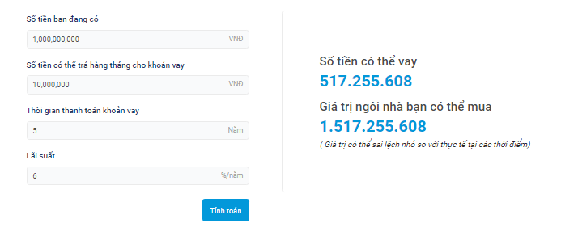

Hình ảnh 19 Nên mua hay thuê nhà

Trang web còn tích hợp tính năng tính lãi xuất vay: giúp người dùng tính toán tiền cần trả cho ngân hàng để mau trả góp.

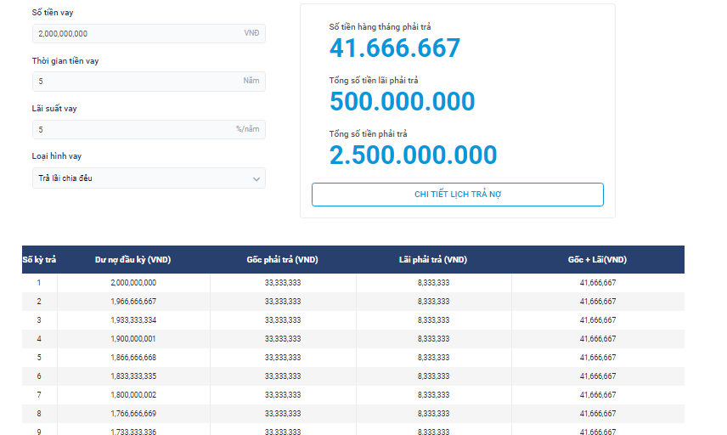

Hình ảnh 20 Tính lãi xuất cho vay

* 1. Trang danh bạ
     1. Trang doanh nghiệp
        1. Danh sách công ty bất dộng sản

Chứa danh sách tất cả công ty có liên quan. Cung cấp sơ bộ thông tin của công ty: Logo, vai trò, Loại hình bất động sản, Khu vực.

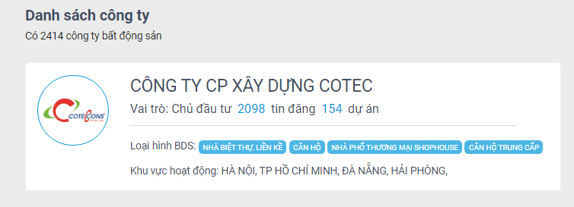

Hình ảnh 21 Danh sách công ty

Trang chi tiết công ty

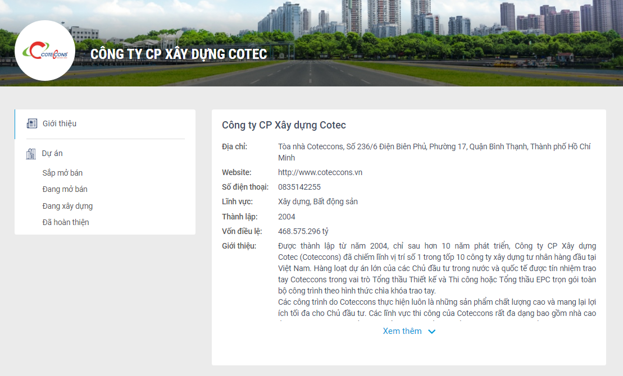

Hình ảnh 22 Giới thiệu công ty

Giới thiệu chi tiết về công ty và các dự án công ty đang mở bán

* + 1. Trang môi giới:
       1. Danh sách môi giới bất động sản: tại trang môi giới: danh sách những nhà môi giới sẽ được liệt kê kê tại trang

Chứa danh sách tất cả các nhà môi giới đã đăng tin trên trang web 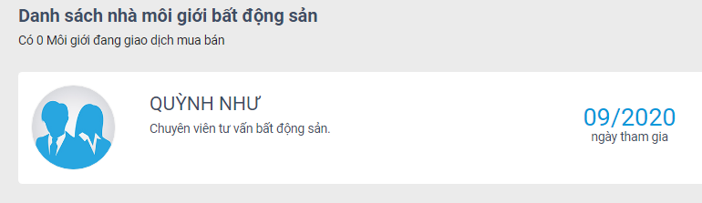

Hình ảnh 23Danh sách người môi giới

Trang chi tiết người môi giới

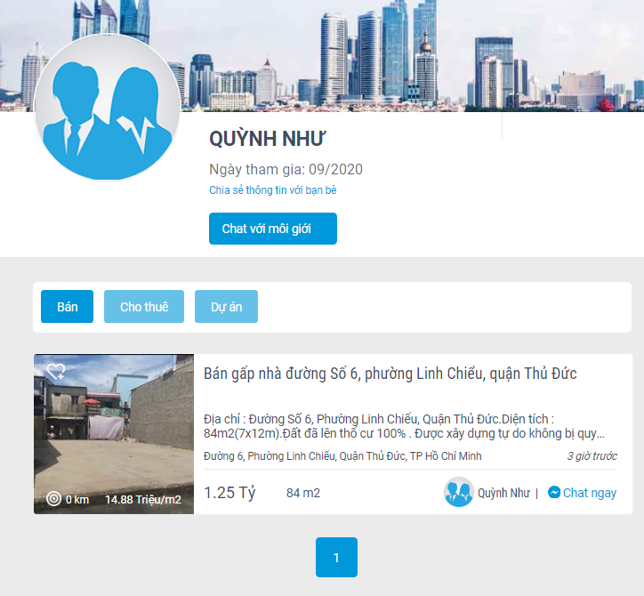

Hình ảnh 24 Trang người môi giới

Giới thiệu về môi giới, các dự án mà người môi giới đã đăng tin

1. Đăng nhập
   1. Trang đăng nhập/đăng ký:

Phần Đăng nhập:

* Người dùng có thể sử dụng Facebook, Google, Số điện thoại để đăng ký
* Sử dụng tài khoản và mật khẩu có sẵn để đăng nhập

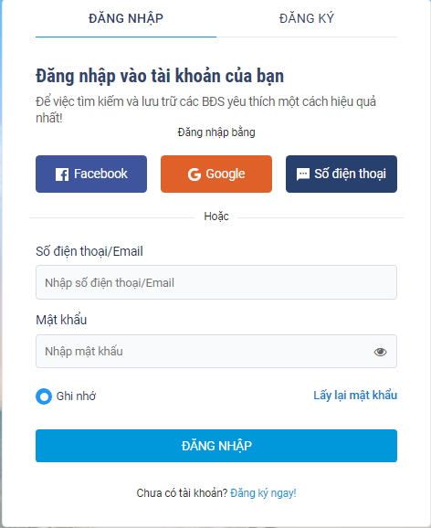 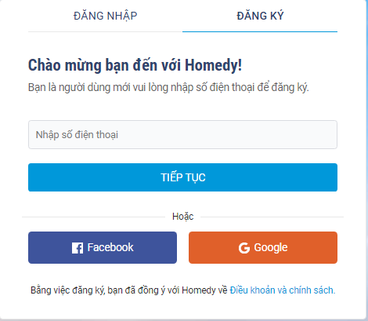

Hình ảnh 25 Trang đăng nhập/ đăng ký

* + - 1. Phần Đăng ký:

Người dùng có thể đăng ký bằng cách nhấp số điện thoại hoặc đăng nhập qua facebook,Google.

Sau khi nhập số điện thoại, người dùng sẽ nhận được mã OTP để xác thực tài khoản và cung cấp thông tin của tài khoản

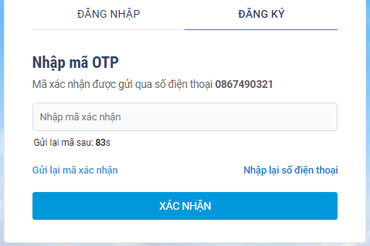

Hình ảnh 26 xác nhận OTP

Đăng nhập bằng Gmail, Người dùng sẽ đăng nhập vào Gmail và trang sẽ điều hướng đến trang “hoàn tất thông tin” để hoàn thành thông tin đăng ký

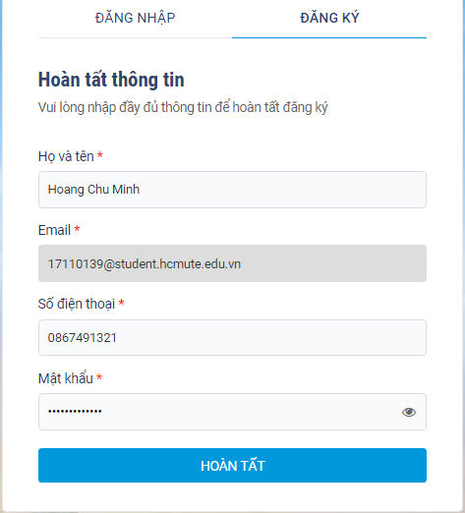

Hình ảnh 27 Hoàn tất thông tin

* 1. Trang chủ

Gồm các mục: Trang chủ, Mua dịch vụ, Quản lý dịch vụ,Nạp tiền, tiện tích

Chứa thông tin của người sử dụng: bao gồm tên, Email, số điện thoại, Hạng, Điểm xếp hạng, tài khoản, điểm tiêu dùng, Coupon khả dụng

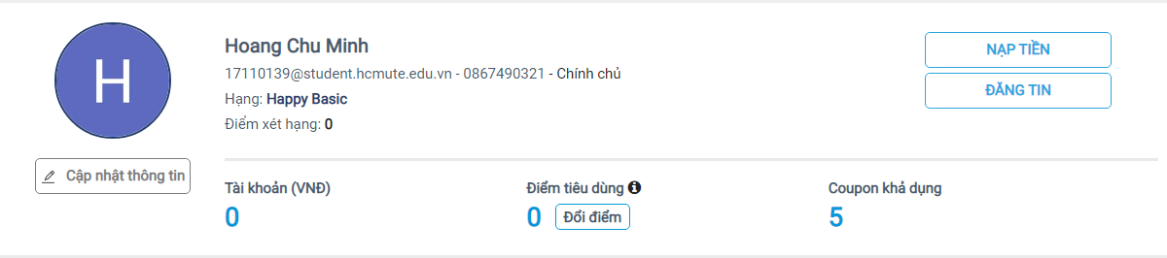

Hình ảnh 28 Thông tin và trạng thái người đăng nhập

Bao gồm quản lý tin đăng và môi giới cho bạn

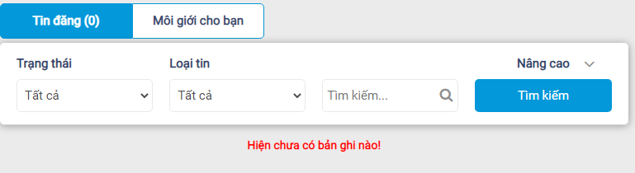

Hình ảnh 29 Quản lý tin đăng và môi giới

Phần môi giới cho bạn: Gợi ý những người môi giới có hạng cao và điểm xếp hạng tốt.

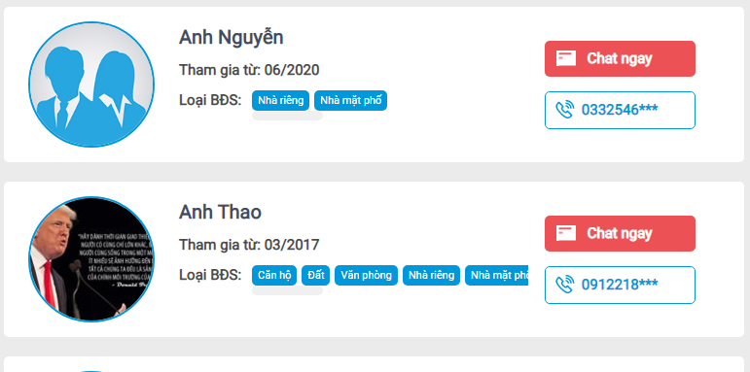

Hình ảnh 30 Phần môi giới

* 1. Trang mua dịch vụ: cung cấp thông tin về giá dịch vụ khi người dùng đăng tin, bao gồm nhiều gói dịch vụ: Gói dicgj vụ đăng tin VIP, gói đăng tin lẻ, Gói up tin, gói dự án,…

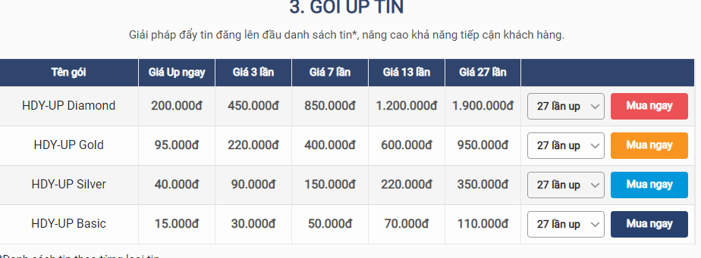

Hình ảnh 31 Gói up tin

* 1. Trang quản lý dịch vụ: quản lý lịch sử giao dịch: tiền nạp, tiền đã dùng, tiền đã nhận,…

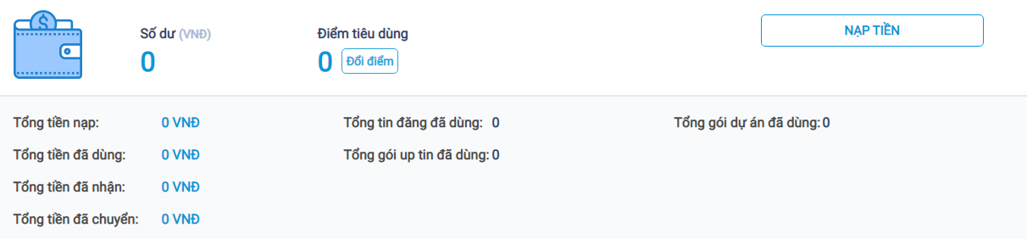

Hình ảnh 32 Quản lý dịch vụ

Ngoài ra trang còn hiển thị thông tin các cuộc giao dịch giúp người dùng dễ quản lý

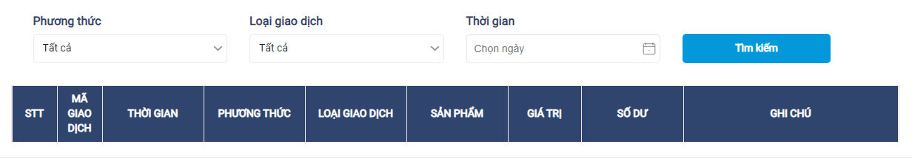

Hình ảnh 33 Lịch sử giao dịch

* 1. Trang đăng tin
     1. Thông tin cơ bản: Cung cấp tên, loại hình, loại BĐS,…

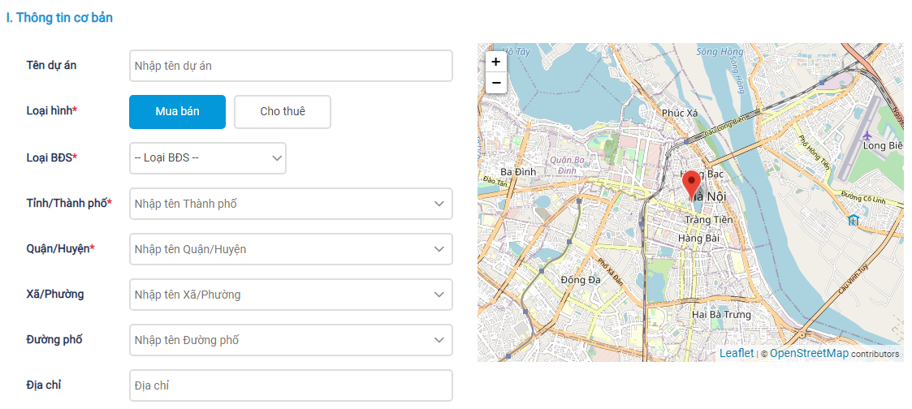

Hình ảnh 34 phần thông tin cơ bản

* + 1. Thông tin mô tả: mô tả chi tiết thông tin của dự án

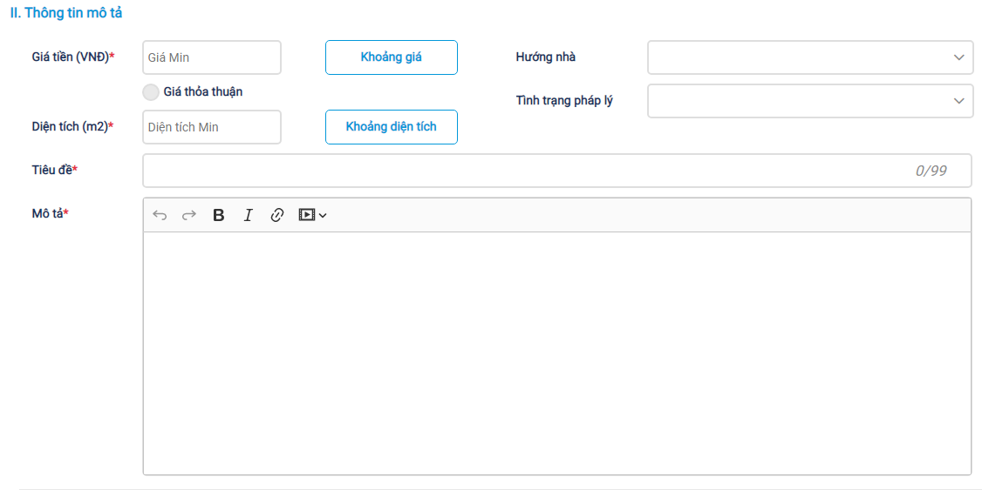

Hình ảnh 35 phần thông tin mô tả

* + 1. Thông tin hình ảnh: thêm hình ảnh

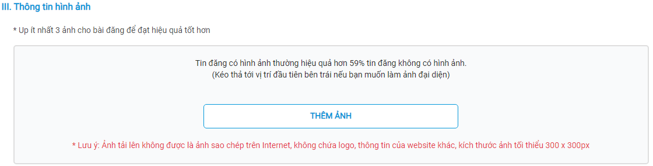

Hình ảnh 36 phần thêm hình ảnh

* + 1. Chọn gói tin-Thanh toán: thời gian đăng tin cũng như là mức phí duy trì

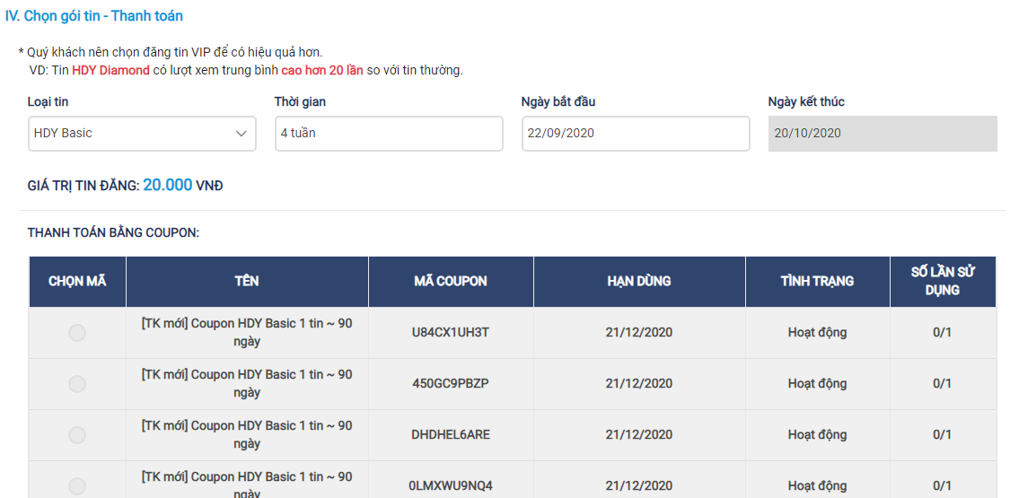

Hình ảnh 37 phần chọn gói tin

* 1. Trang nạp tiền: nạp tiền một cách thuận tiện với nhiều ngân hàng số liên kết

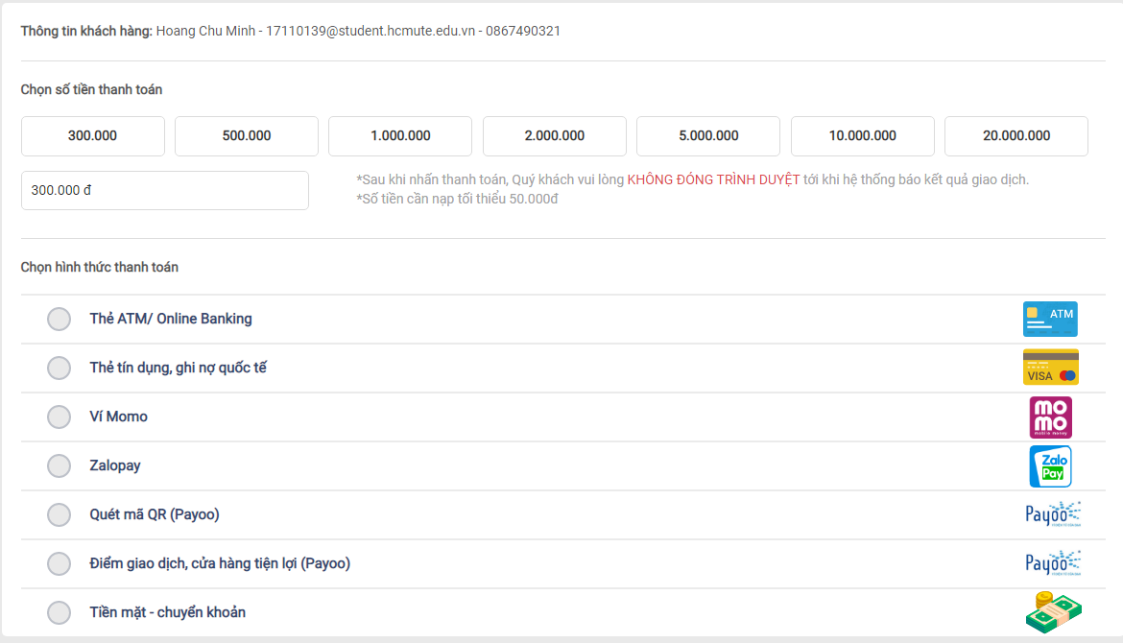

Hình ảnh 38 trang nạp tiền

Kết luận

Hệ thống phongtro123 và chợ tốt là bước đột phá trong việc tìm kiếm nhà trọ nhanh nhất, sử dụng các công cụ website, phần mềm quản lý, công cụ truyền thông giúp kết nối các nhà trọ trên cả nước. Là công cụ tìm kiếm, đăng tin giúp người dùng nhanh chóng tiếp cận nhà trọ trên cả nước một các nhanh chóng trong việc ở hay du lịch,…

Website Homedy.com có nhiều khía cạnh tốt và bên cạnh đó vẫn còn tồn tại những mặt hạn chế:

### Ưa điểm

* Tin tức được hiễn thị một cách rõ ràng về địa điểm, diện tích, số tiền và thời gian đăng tin.
* Có tin tức cập nhật cho người thuê hoặc mua bất động sản cập nhật được xu hướng
* Có phần tìm kiếm một cách chi tiết giúp người dùng có thể tìm kiếm một cách dễ dàng và đúng với mong đợi của mình.
* Có ứng dụng qua điện thoại.
* Cách sắp xếp và bố cục rõ ràng, dễ nhìn với màu cam chủ đạo
* Hiển thị các tin vừa được đăng tải
* Có hướng dẫn về đăng tin, nạp tiền
* Có thể đăng nhập bằng facebook, google ( khi đăng ký có xác thực qua tin nhắn điện thoại)
* Quản lý đăng tin được lọc dễ dàng qua loại tin và trạng thái tin giúp tìm kiếm dễ dàng (ngày hết hạn và ngày đăng)
* Sửa thông tin cá nhân thay đổi mật khẩu
* Nạp tiền qua các hình thức khác nhau
* Đăng tin trải qua nhiều bước, cung cấp rõ cho người xem tin thông tin đầy đủ nhất
* Có thể chia sẻ thông tin với bạn bè thông qua các ứng dụng khác: facebook,zalo
* Cập nhập thông tin về khoản vay ngân hàng
* Giúp người dùng có thể tính toán một cách hợp lý chi tiệu: thuê nhà, vay
* Cập nhật thư viện pháp luật
* Cung cấp thông tin rõ ràng, chính xác
* Linh hoạt trong việc đăng ký tài khoản
* Đăng ký các gói sản phẩm vay mua nhà
* Tính năng tham quan mới lạ

### Nhược điểm

* Không có comment của người dùng
* Không có tương tác giữa người thuê và admin page để phản hồi nếu có vấn đề
* Khi đăng tin trải qua nhiều bước thao tác nhiều lần(có thể thực hiện 1 bước gộp chung các thông tin cần đăng tải)
* Không có tích hợp đa ngôn ngữ